ANBI verantwoording Vereniging ‘Collectare’ verslagjaar 2024

Balans Vereniging Collectare
ACTIVA | 2024
Liquiditeiten
Abn-Amro rekeningen | € 8.013,26
Totaal | € 8.013,26
PASSIVA | 2024
Eigen Vermogen
Continuïteitsreserve | € 3.818,18
Schulden | PM
Diversen | PM
Saldo collectes Jeugdwerk | € 1.237,60
Saldo collectes Werk des Heren | € 1.790,55
Saldo collectes Weldadigheid | € 1.166,93
Totaal | € 8.013,26

ANBI Verlies en Winst rekening Vereniging ‘Collectare’ verslagjaar 2024
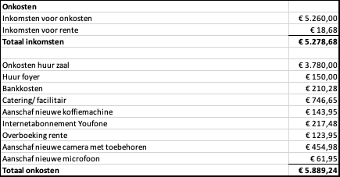
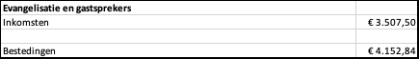
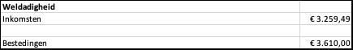
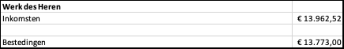
Toelichtingen
De saldi van “Evangelisatie en gastsprekers”, “Weldadigheid”, en “Werk des Heren” worden in het volgende jaar uitgegeven.
De bestuursleden ontvangen voor hun werkzaamheden geen beloning.
Er zijn geen kosten gemaakt voor het verwerven van inkomsten.

1) In het beleidsplan is afgesproken dat de continuïteitsreserve maximaal € 5.000,- mag zijn om onverwachte uitgaven te kunnen betalen. Mocht de continuïteitsreserve hoger worden dan wordt het meerdere overgeboekt naar het "werk des Heren". In het verslagjaar was dit niet aan de orde.

